МИНИСТЕРСТВО ОБРАЗОВАНИЯ И НАУКИ РФ
Государственное образовательное учреждение
Высшего профессионального образования
«АЛТАЙСКИЙ ГОСУДАРСТВЕННЫЙ УНИВЕРСИТЕТ»
Исторический факультет
Кафедра «Документоведения, архивоведения и исторической информатики»

Курсовая работа
Личные печати Колывано-Воскресенского Алтайского горного округа

Выполнил: студент
1 курса 144 гр. ИФ
Варшавский В.В.
_____________________
Научный руководитель:
к. и. н., доцент
Чекрыжова О.И.
_____________________
(подпись)
Работа защищена
________________2015 г.
Оценка______________

Барнаул 2016
ОГЛАВЛЕНИЕ

Введение 3
ГЛАВА I «ЛИЧНЫЕ ПЕЧАТИ ГОРНЫХ ЧИНОВНИКОВ» 10
1.1 Бергмейстер Александр Михайлович Карпинский 10
1.2 Шихтмейстер 14-го класса Садиймов 11
1.3 Горный чиновник Гаврило Григорьевич Лаулин 12
1.4 Управляющий золотыми промыслами Колыванского завода купец 2-ой гильдии М. Ф. Старцев 13
1.5 Гиттенфервалтер Самоило Спартин 13
1.6 Начальник Колывано-Воскресенских заводов берг-гауптман 6-го класса Яков Афанасиевич Катин 14
1.7 Горный инженер, начальник округа Колывано - Воскресенских заводов и Томский губернатор Петр Козьмич Фролов 16
1.8 Горный инженер, генерал-лейтенант Фёдор Фёдорович Бегер 18
ГЛАВА II «ЛИЧНЫЕ ПЕЧАТИ ВОЕННЫХ ЧИНОВ» 22
2.1 Под - поручик Сергей Гаврилович Смирнов, поручик Иван Иванович Сартаков, премьер- майор Иван Иванович Попов 22
2.2 Поручик Гаврила Козьмич Фролов 26
2.3 Капитан Пётр Михайлович Аболтин, под - поручик Аврам Иванович Мартин 26
2.4 Прапорщик Семён Афанасиевич Катин 28
Заключение 29
Список использованных источников и литературы 31
ПРИЛОЖЕНИЕ 32

Введение

Печати Колывано-Воскресенского горного округа представляют собой малоизученный комплекс исторических источников. Долгое время они находились за пределами научных интересов исследователей, и их изучение носило эпизодический характер. Таким образом, Актуальность данного исследования обусловливается прежде всего недостаточной изученностью сфрагистических памятников Колывано-Воскресенского горного округа, которые, в свою очередь требуют их точного описания, характеристики, выяснения, в каких видах документов они использовались. А так же, соотнесения элементов изображения печатей, с конкретными историческими личностями, имевшими право пользоваться ими, то есть, соотнесения элементов печати с их заслугами, происхождением и родом деятельности. Данное исследование позволит в полной мере изучить, и образовать систематизированное знание в данной области. Выявить закономерности и общие черты при изготовлении клише печатей. А так же составление наиболее полной их классификации.
Сфрагистика — вспомогательная научная дисциплина, изучающая печати. Печатью в сфрагистике называют штамп, вырезанный или выгравированный на твердом материале (дереве, камне, кости, металле), а также оттиск штампа, сделанный на воске, сургуче и при помощи красок на бумаге. Изучение изображений и легенд на печатях в контексте исторических событий, с привлечением других видов исторических источников, может добавить ряд новых данных исторической науке.
На сегодняшний день в рамках русской сфрагистики значительного развития достигло изучение средневековых печатей Руси, в то время как источниковедческой характеристике печатей XVIII-XIX вв. уделено значительно меньшее внимание, на уровне Алтайского края специальных работ насчитываются единицы.
Помимо своей очевидной роли в деле источниковедческой критики документов, к которым они приложены, печати являются сами по себе довольно ценным самостоятельным историческим источником. Н.П. Лихачев по этому поводу справедливо отмечает: «Печати являются не только памятниками дипломатическими (скрепа документа), но и чисто историческими (выразители политических тенденций, общественных веяний и взглядов — в изображениях, форме, величине, материале) и памятниками истории искусства, так же, как и ценными документами в области истории быта (изображения зданий, одежд, разных предметов утвари и оружия)»
Действительно, в истории Колывано-Воскресенского (Алтайского) горного округа имели место различные реформы, касавшиеся его административного и территориального устройства, вследствие чего возникали и упразднялись учреждения и должности, менялось территориально-административное деление, ведомственная подчиненность и структура делопроизводства. Все эти изменения нашли отражение в печатях соответствующих учреждений и лиц.
Историография проблемы представлена несколькими этапами изучения сфрагистики. Хотя библиография по русской сфрагистике довольно обширна, нами рассмотрены лишь основные труды, которые в наибольшей степени повлияли на ее развитие, и особенно ярко демонстрируют основные направления историографии.
Первый этап охватывает время с конца XVIII в. и до середины XIX в. На этом этапе развитие сфрагистики главным образом шло за счет публикации документов — грамот, договоров, при которых были печати.
Второй этап развития сфрагистики — вторая половина XIX в. — первая половина XX в. На этом этапе происходит переход от эмпирического накопления знаний к их теоретическому осмыслению. Появляются альбомы печатей, начинают читаться курсы по сфрагистике. Сфрагистика приобретает статус научной дисциплины. В этот период развития отечественной сфрагистики большое значение имела работа А.Б. Лакиера «Русская Геральдика». В ней А.Б. Лакиер, наряду с исследованием русских гербов, анализирует и русские печати. От простого описания печатей он предпринял шаги для их теоретического осмысления. Издается Сборник снимков с древних печатей, приложенных к грамотам и другим юридическим актам, хранящимся в Московском архиве Министерства Юстиции, составленный директором архива П. Ивановым. Необходимость издания альбома печатей П. Иванов объяснил недостаточностью опубликованных источников по сфрагистике.
Но становление нового этапа в развитии русской сфрагистики было прежде всего связано с именем Н.П. Лихачева. Не отрицая роли печати как источника для анализа документа, он рассматривает печати и как вполне самостоятельный источник. Н.П.Лихачев разработал метод определения принадлежности анонимных печатей древнерусских князей, а, следовательно, и их хронологических рамок. Суть этого метода заключается в том, что имя изображенного на печати святого соответствует крестильному имени князя, которому эта печать должна принадлежать. Таким образом, определив, что за святой изображен на печати, мы определяем и имя князя.
По периодизации Е.И. Каменцевой новый период развития вспомогательных исторических дисциплин начинается в середине 30-х — начале 40-х гг. XX в. С середины 30-х гг. активизируется научная работа, появляются новые имена ученых-исследователей. В это время читается курс Н.В.Устюгова по сфрагистике в Московском государственном историко-архивном институте. Формируется представление о необходимости изучения печатей (да и любого другого исторического источника) на основе принципа историзма, в органической связи с социально-культурными, политическими явлениями, динамикой их изменения, становления во времени, в закономерном историческом развитии.
Рассмотрение печатей в связи с новыми задачами привело к появлению в дальнейшем ряда фундаментальных трудов в области сфрагистики. Помимо традиционного исследования печатей Древней Руси отмечаются работы, направленные на расширение хронологических рамок изучения печатей и их видового разнообразия.
Переходя непосредственно к работам по сфрагистике Сибири, отметим, что общее количество трудов в этой области невелико.
Из дореволюционных работ можно выделить статью Н. Абрамова в «Тобольских губернских ведомостях», где он приводит данные о печатях сибирских городов XVIII в. В другом известном труде И.И.Завалишина «Описание Западной Сибири» автор касается темы сибирской сфрагистики и геральдики, приводя описание печатей Тобольска и Березова, гербов Тобольской и Томской губерний.
Н.С. Корепанов исследует печати уральской горнозаводской сфрагистики. Эта работа позволяет глубже рассмотреть вопросы сфрагистики Колывано-Воскресенского горного округа.
Изучению печатей и гербов Восточной Сибири посвящена монография И.Г. Куренной, в которой автор на основе изучения архивных документов, указов, грамот исследует территориальную символику Восточной Сибири. Анализу также подверглись образцы родовой символики — тамги. Эта работа представляет собой первое за длительное время исследование, более или менее широко охватывающее изучение символики гербов и печатей Восточной Сибири.
Можно назвать лишь несколько статей, которые охватывают сфрагистические памятники Колывано-Воскресенского горного округа. Среди них статья СВ. Неверова «История герба города Барнаула» — в ней дается история возникновения и эволюции герба города Барнаула, подробное описание элементов герба и, в числе прочего, для иллюстрации своих доводов автор привлекает печать Барнаульского городового магистрата конца XVIII в. СВ. Неверову принадлежит также ряд статей, посвященных изучению личных печатей вьщающихся деятелей Колывано-Воскресенского (Алтайского) горного округа.
Исследование по личным печатям в дальнейшем было продолжено О.И. Чекрыжовой. Внимание исследователей также привлекли печати церковных деятелей, исследовались типичные элементы, присущие такого рода печатям, и большое внимание было уделено символической составляющей изображений.
Однако ни одного обобщающего исследования, которое бы охватило максимально возможное число разновидностей печатей в различные исторические периоды существования Колывано-Воскресенского (Алтайского) горного округа, на сегодняшний день не существует.
Целью работы является выявление и характеристика источниковых особенностей комплекса печатей Колывано-Воскресенского горного округа 1779-1796 гг. Исходя из цели исследования, были поставлены следующие задачи:
Дать подробное описание сфрагистических памятников Колывано-Воскресенского горного округа
Определить степень достоверности и полноты информации, получаемой из анализа печатей.
Объектом исследования являются печати Колывано-Воскресенского горного округа.
Предмет исследования — источниковые особенности комплекса печатей, включая их изображения, надписи, размеры, разновидности.
Территориальные рамки ограничиваются территорией Колывано-Воскресенского горного округа в рамках Колыванской области (с 1783 г. — Колыванской губернии).
Хронологические рамки охватывают … гг.
Методологией и основными методами исследования являются, во-первых, принцип историзма, предполагающий анализ объектов исследования в связи с конкретно-историческими условиями их существования.
Во-вторых, в работе реализованы системный и междисциплинарный подходы.
В-третьих, в работе использовались разнообразные методы исследования, начиная от общенаучных (анализ и синтез, классификация и типология), что позволило выявить устойчивые признаки типов печатей. Метод источниковедения позволил максимально полно изучить материал и выявить информационные возможности сфрагистических памятников. Историко-генетический метод позволил рассмотреть систему печатей в ее историческом развитии, историко-сравнительный метод — выявить изобразительные и палеографические особенности печатей. Конкретно-проблемные методы геральдики позволили, в частности, изучить личные печати с применением правил геральдики.
Источниковую базу составили прежде всего архивные документы, находящиеся на хранении в Государственном архиве Алтайского края. Они включают в себя различную переписку, рапорты и т.д.
С целью максимального выявления печатей рассматриваемого периода были просмотрены выборочно дела фондов государственного архива Алтайского края (ГААК):
Фонд 1. Канцелярия Колывано-Воскресенского горного начальства.
Фонд 2. Алтайское горное правление
Фонд 24. Барнаульская комиссия военного суда.
Фонд 26. Барнаульское духовное правление.
Фонд 28. Управляющий казенными золотыми промыслами
Фонд 169. Горная экспедиция Колыванской губернии.

ГЛАВА I «ЛИЧНЫЕ ПЕЧАТИ ГОРНЫХ ЧИНОВНИКОВ»

1.1 Бергмейстер Александр Михайлович Карпинский

В материалах ЦХАФ АК хранится документ от горного совета, который подписан и скреплен личной печатью бергмейстера Карпинского (прил. 1, рис.1).
Карпинский Александр Михайлович (1790 пр. — 1857), горный офицер. Из духовного звания. Обучался в Тобольской семинарии. Служил в Департаменте горных и соляных дел. Обер-бергмейстер (1828). Письмоводитель при начальнике заводов, правитель дел Горного совета, член присутствия заводской части Горной канцелярии. Награжден орденом св. Анны III ст., золотыми часами, бриллиантовым перстнем с сапфиром. Жена Софья Васильевна [Чулкова], генеральская дочь. Дети: Петр, Лиодор, Николай, Владимир, Леонид, Софья, Эмилия.
Об оттиске данной печати можно сказать следующее. Круглый сургучный оттиск красного цвета. Сломан пополам - следствие того, что документ (в данном должностная записка) был вскрыт. Оттиск хорошо пропечатан.
Письмо было написано бергмейстером Карпинским 10 апреля 1826 года и отправленно бергмейстеру Алексею Семёновичу Маллееву в Сучунский завод г. Барнаул. Письмо было получено 11 апреля 1826 года, о чем свидетельствует надпись над текстом письма.
Так же, хотелось бы отметить должность автора письма. Бергмейстер - горный чин, соответствующий VIII классу гражданской службы по «Табели о рангах». Это особая должность, которая обязывает чиновника под наблюдением Горного или главного начальника распоряжаться горною командою и всеми работами на поверхности и внутри рудника. Так же данный чин предусматривал потомственное дворянство, которое устанавливалось, как раз, с VIII класса.
Вернемся к самой печати, которая являются главными объектами нашего исследования.
В центре печати расположен вензель, состоящий из латинских букв «РS». В верхней части расположено солнце, с раскинутыми в разные стороны лучами. В нижней части - открытый венок.
В конце хотелось бы особо отметить символику. Солнце - является символом истины, провидения, богатства и изобилия; открытый венок - является эмблемой первой, высшей степени, чаще всего несвойственный для изображения на печатях отдельных лиц. После Отечественной войны 1812 года венок в Российской империи стал одновременно неизбежным элементом кладбищенского оформления и эмблемой иллюстрирующей понятия «слава», «заслуга», «честь», «доблесть». Отсюда можно сделать вывод, что венок на печати является символом какой-либо заслуги, так как для венков символизирующих печальное событие в жизни человека, связанное с чьей-либо смертью использовались венки в виде полного кольца.

1.2 Шихтмейстер 14-го класса Садиймов

В материалах ЦХАФ АК хранится документ, скрепленный печатями разных должностных лиц, в том числе и личной печатью шихтмейстера Садиймова (прил. 1, рис.2).
Об оттиске данной печати можно сказать следующее. Круглый сургучный оттиск красного цвета. Оттиск хорошо пропечатан, и не имеет никаких существенных повреждений.
Так же из документа мы знаем, что он был создан 30 октября 1815 года.
Хотелось бы отметить должность автора письма. Шихтмейстер (нем.Schichte — смена рабочих, то есть начальник смены) — чин XIII и XIV классов по «Табели о рангах».
Вернемся к самой печати, которая являются главными объектами нашего исследования.
На печати изображен вензель, состоящий из букв (кириллица): «Г» и «Д». Печать украшена в нижней части открытым венком.
В конце хотелось бы особо отметить символику. Открытый венок - является эмблемой иллюстрирующей понятия «слава», «заслуга», «честь», «доблесть». Отсюда можно сделать вывод, что венок на печати является символом какой-либо заслуги.

1.3 Горный чиновник Гаврило Григорьевич Лаулин

В материалах ЦХАФ АК хранится документ, подписанный и скрепленный печатью горного чиновника Гаврило Григорьевича Лаулина (прил. 1, рис.3).
Об оттиске данной печати можно сказать следующее. Круглый сургучный оттиск красного цвета. Сломан пополам - следствие того, что документ (в данном случае должностная записка) был вскрыт. Оттиск хорошо пропечатан, но, к сожалению, в верхней левой части не хватает фрагмента сургуча, потерянного, возможно, в ходе его хранения.
Письмо было написано горным чиновником Г.П. Лиулини 16 декабря 1838 года и ему был присвоен регистрационный номер 56, и отправлен в главную барнаульскую читальню. Письмо было получено 19 декабря 1838 года и получило входящий регистрационный номер 427, о чем свидетельствует надпись над текстом письма.
Вернемся к самой печати, которая являются главными объектами нашего исследования.
На щите расположен вензель, состоящий из заглавных букв (кириллица) «Г», «Г» и «Л», который соответствует инициалам владельца печати. Щит увенчан обыкновенным дворянским шлемом с дворянской короной над ним и тремя страусовыми перьями. Под щитом располагается, медаль с изображенным на ней «Всевидящим оком», и сабля. И в конце хотелось бы особо отметить великолепную символику. Сабля - неспецифическая фигура, представляющая собой предмет воинского снаряжения, которая обычно символизирует воинские подвиги прошлого.

1.4 Управляющий золотыми промыслами Колыванского завода купец 2-ой гильдии М. Ф. Старцев

В материалах ЦХАФ АК хранится донесение. Данный документ подписан и скреплен печатью управляющего золотыми промыслами Колыванского завода купец 2-ой гильдии М. Ф. Старцева (прил. 1, рис.4).
Об оттиске данной печати можно сказать следующее. Круглый сургучный оттиск красного цвета. Сломан пополам - следствие того, что документ (в данном случае должностная записка) был вскрыт. Оттиск хорошо пропечатан.
Письмо было написано управляющм золотыми промыслами Колыванского завода купец 2-ой гильдии М. Ф. Старцев и енисейским мещанином Николаем Солдатовым 3 июня 1855 года с присвоенным ему регистрационным номером 24, и отправленно в алтайское горное правление. Письмо было получено 25 июня 1855 года и получило входящий регистрационный номер 22, о чем свидетельствует надпись над текстом письма.
Вернемся к самой печати, которая являются главными объектами нашего исследования.
На печати изображен вензель состоящий из заглавных букв (кириллица): «М», «Ф», который соответствует инициалам владельца печати. Под вензелем располагается фамилия владельца печати- «СТАРЦЕВ». По периметру печати имеется надпись: «ПЕЧАТЬ. УПРАВЛЯЮЩЕГО […] ЗОЛОТЫХ.ПРОМЫСЛОВ.КУПЦА.».

1.5 Гиттенфервалтер Самоило Спартин

В материалах ЦХАФ АК хранится документ, скрепленный печатями разных должностных лиц, в том числе и личной печатью гиттенфервалтера Самоило Спартина (прил. 1, рис.5).
Об оттиске данной печати можно сказать следующее. Круглый сургучный оттиск красного цвета. Оттиск хорошо пропечатан, и не имеет никаких существенных повреждений.
Так же из документа мы знаем, что он был создан 6 апреля 1782 года.
Так же, хотелось бы отметить должность автора письма. Гиттенфервалтер — чин Х класса по «Табели о рангах». Соответствовал чинам штабс-капитана и коллежского секретаря.
Вернемся к самой печати, которая являются главными объектами нашего исследования.
На овальном щите изображен вензель, состоящий из заглавных букв (кириллица): «Г» и «Ф», которые соответствуют инициалам именования должности владельца печати. Щит увенчан дворянской короной и, украшен орденом на ленте, которая опоясывает щит. Справа от щита изображен щитодержатель, стоящий на почве.

1.6 Начальник Колывано-Воскресенских заводов берг-гауптман 6-го класса Яков Афанасиевич Катин

В материалах ЦХАФ АК хранится документ, который подписан и скреплен печатью начальника Колывано-Воскресенских заводов берг- гауптмана Якова Катина (прил. 1, рис.6).
Катин Яков Афанасьевич (1758 г.р.), военный и горный офицер. Из секретарских детей г. Березова. Майор (1801) Колывано-Воскресенского батальона и Колыванской штатной горной команды. Берг-гауптман (1822). Наблюдатель за доставкой Нерчинского свинца, член присутствия Горной канцелярии, старший советник Горного правления. Награжден орденами св. Владимира IV и св. Анны II ст. Жена Александра Михайловна (1780 г.р.)‚ купеческая дочь. Дети: Аркадий, Владимир, Николай, Анфиса и Авдотья.
Так же, хотелось бы отметить должность автора письма, занимаемой им на момент создания документа. Берг-гауптман — чин VI класса по «Табели о рангах». Соответствовал чинам полковника, капитана 1-го ранга, коллежского советника.
Об оттиске печати можно сказать следующее. Круглый сургучный оттиск красного цвета. Сломан пополам - следствие того, что документ был вскрыт. Оттиск хорошо пропечатан, но, к сожалению, в нижней правой части не хватает фрагмента сургуча, потерянного, возможно, в ходе его хранения.
Письмо было написано начальником Колывано-Воскресенских заводов берг- гауптманом Яковом Катиным 23 Июня 1827 года, ему был присвоен регистрационный номер 1323, после чего оно было отправлено бергмейстеру Алексею Семёновичу Маллееву в Сучунский завод г. Барнаул.
Вернемся к самой печати, которая являются главными объектами нашего исследования.
На лазурном щите расположен вензель, состоящий из заглавных букв (кириллица) «Я» и «К», который соответствует инициалам владельца печати. Щит увенчан обыкновенным дворянским шлемом с дворянской короной над ним и тремя страусовыми перьями. Под Щитом располагаются 2 ордена, вероятнее всего это орден: Св. Анны 2-го степени (справа), и орден: Св. Владимира 4-й степени (слева). Намет на щите – серебряный.
Матрица печати выполнена в полном соответствии с изобразительными требованиями геральдики. В ней использованы условные обозначения, применяемые для графического выражения финифтей: горизонтальные – лазоревая и, металл, серебро – «чистая» поверхность. Именно они позволяют реконструировать цветовую гамму герба.
И в конце хотелось бы отметить знаки отличия, которые изображены на печати.
Императорский орден Святой Анны — орден, учреждённый в 1735 году как династическая награда и в 1797 году введённый императором Павлом I в наградную систему Российской империи для отличия широкого круга государственных чиновников и военных. При этом орден, сопричисленный к государственным наградам Российской Империи, никогда не переставал иметь особый статус династической награды дома Романовых.
Императорский орден Святого Равноапостольного Князя Владимира (сокр. орден Святого Владимира) — орден Российской империи в 4-х степенях за военные отличия и гражданские заслуги.
Учреждён в честь князя Владимира Крестителя в 1782 году и являлся до 1917 года наградой для широкого круга военных в чине от подполковника и чиновников среднего ранга.

1.7 Горный инженер, начальник округа Колывано - Воскресенских заводов и Томский губернатор Петр Козьмич Фролов

В материалах ЦХАФ АК хранится документ, подписанный и скрепленный печатью горного инженера, начальника округа Колывано- Воскресенских заводов Петрома Фролова (прил. 1, рис.7).
Фролов Петр Козьмич ( 1775—1839) Горный инженер, начальник Колывано - Воскресенских заводов ( 1817- 1830), томский гражданский губернатор (1822-1830). Родился в Змеиногорской крепости, в семье выдающегося изобретателя – гидротехника К.Д. Фролова. По окончании Петербургского горного училища (1793) П. К. Фролов служил на Змеиногорском и других рудниках, Сузунском заводе. В 1798 г. он командирован в Нерчинский горный округ для закупки свинца и разведки более короткого и дешевого пути его доставки на Барнаульский завод.
В последующие годы П.К. Фролов ведал Главной чертежной, лесным хозяйством, сплавом руды по Иртышу на судах собственного изобретения. В 1809 г. построил по личному проекту одну из первых в России чугунорельсовую дорогу между Змеиногорским рудником и Змеевским сереброплавильным заводом.
В 1811 г. П.К. Фролов переведен в Петербург начальником чертежной Экспедиции горных и соляных дел. По отзыву начальства, выполнял ответственные поручения «с таким успехом и совершенством, каких только ожидать можно».
В 1817 г. П.К. Фролов назначен начальником Колывано - Воскресенских заводов. При нем проведена значительная работа по механизации ряда рудников и заводов; выплавка серебра стабилизировалась на уровне 1000 пудов в год, увеличилось производство железа, чугуна, свинца, возросла чеканка медной монеты. Построены первые в Западной Сибири бумажная фабрика и типография, основаны метеорологическая и магнитная станции.
По инициативе П. К. Фролова в Барнауле началось строительство зданий госпиталя, богадельни с церковью, горного училища с сиротским отделением и обелиска в честь 100—летия горного дела на Алтае. Этот ансамбль позже стали называть «уголком Петербурга».
П.К. Фролов совместно с доктором Ф.В. Геблером основал музей, объединив существовавшие музейные коллекции и поместив их в одно здание (1823). В 1830 г. П.К. Фролов вышел в отставку и в 1831 г. навсегда покинул Алтай. В последующие годы был тайным советником, сенатором, членом различных комиссий. Умер в Петербурге.
Об оттиске данной печати можно сказать следующее. Круглый сургучный оттиск красного цвета. Сломан пополам - следствие того, что документ (в данном случае должностная записка) был вскрыт. Оттиск хорошо пропечатан, но, к сожалению, в нижней правой части не хватает фрагмента сургуча, потерянного, возможно, в ходе его хранения.
Прежде чем перейти к детальному рассмотрению оттиска печати остановимся подробнее на содержании самого письма.
Письмо было написано 30 октября 1826 года в г. Барнауле П.К. Фроловым, ему был присвоен регистрационный номер 1462, о чем свидетельствует его собственноручная подпись, выполненная размашистым росчерком в конце текста, и отправлено бергмейстеру Алексею Семёновичу Маллееву в Сучунский завод г. Барнаул. В Барнаул письмо пришло 31 октября 1826 г. Над текстом письма, сделана надпись, удостоверяющая это.
Вернемся к самой печати, которая являются главными объектами нашего исследования.
Щит пересечен; вверху, в серебряном поле – погруженное колесо гидродинамического механизма натурального цвета; внизу, в червленом поле серебряный обращенный шествующий лев. Щит увенчан обыкновенным дворянским шлемом с дворянской короной над ним и тремя страусовыми перьями. Намет на щите – серебряный, подложенный лазурью.
Матрица печати выполнена в полном соответствии с изобразительными требованиями геральдики. В ней использованы условные обозначения, применяемые для графического выражения финифтей: вертикальные линии – червленая, горизонтальные – лазоревая и, металл, серебро – «чистая» поверхность. Именно они позволяют реконструировать цветовую гамму герба.
Так же хотелось бы особо отметить великолепную символику, которая эмблематически выражена водяным колесом на серебряном фоне и львом на червленом. Первая, как нельзя лучше, отображает сущность уникальных инженерно-технических изобретений Козьмы Дмитриевича Фролова, а вторая – достижения его сына Петра Козьмича на поприще государственной службы. В этом плане герб является не только родовым, но и, действительно, гласным, так как совмещает в себе «говорящие эмблемы» двух выдающихся деятелей Колывано - Воскресенско завода.

1.8 Горный инженер, генерал-лейтенант Фёдор Фёдорович Бегер

В материалах ЦХАФ АК хранится дозволительное свидетельство. Данный документ подписан и скреплен печатью горным инженером, генерал-лейтенантом Фёдором Федоровичем Бегером (прил. 1, рис.8).
Фёдор Фёдорович Бегер, родился 15 ноября 1791 года, в Иркутской губернии. Начал службу смотрителем Турьинских рудников на Богословских горных заводах на Урале. В 1819 г. перешел на Пермские заводы. В 1826 г. был назначен управляющим Пермскими заводами. В 1827 г. назначен начальником Богословских заводов. Во время управления его, в этом округе открыли богатые золотые россыпи, что дало Бегеру репутацию знатока золотого дела и хорошего администратора. В 1829 г. Бегер был назначен начальником Колывано-Воскресенских заводов (нынешние Алтайские заводы), где в следующем же году были открыты золотые россыпи. За эти открытия Бегер был награждён орденом св. Анны 2-й степени и тем же орденом с императорскою короною и получил Высочайшую благодарность. В 1836 г. Бегер вышел в отставку в чине полковника, с намерением заняться золотопромышленностью. В марте 1838 г. был снова приглашен на службу, причем произведен в генерал-майоры и назначен начальникомАлтайских горных заводов и томским гражданским губернатором. В декабре 1838 года года Бегер оставил Алтай и переехал в Петербург, где занял место члена совета Корпуса горных инженеров (1840). В 1842 г. — член Горного аудиториата. В 1843 г. назначен директором Департамента горных и соляных дел; на этом посту он оставался до 1849 г., когда был произведен в генерал-лейтенанты. Бегер был также членом мануфактурного совета. В 1859 г. Бегер Ф. Ф. был награждён орденом Белого орла. Оставив должность директора горного департамента, Бегер снова пожелал заняться золотопромышленностью; во уважение его опытности в этом деле и других заслуг, ему было разрешено заниматься поисками золота, не оставляя службы в высшем горном управлении. В 1860 г. он делал розыски в северо-восточной части Повенецкого уезда Олонецкой губернии и в соседней части Кемского уезда Архангельской губернии, но поиски эти не увенчались успехом. Во время управления Алтайскими заводами Бегер составил для Горного института коллекцию местных горных пород, руд и заводских рудников. Умер 29 января 1861 года. Похоронен в С.-Петербурге на Лазаревском кладбище Александро-Невской лавры (ныне Некрополь XVIII века, захоронение утрачено). Жена, Юлия Ермолаевна (Германовна), сестра горного инженера Фрезе Александра Ермолаевича. Дети: Александр 1823, Михаил 1825, Евгения 1830, Екатерина 1832, Ольга 1835, Юлия 1841.
Об оттиске данной печати можно сказать следующее. Круглый сургучный оттиск красного цвета. Оттиск хорошо пропечатан.
Прежде чем перейти к детальному рассмотрению оттиска печати остановимся подробнее на содержании самого письма.
Письмо было написано 22сентября 1834 года Ф.Ф. Бегером, ему был присвоен регистрационный номер 474. Данное дозволительное свидетельство предназначалось купеческому сыну Мефодию Ивановичу Серебреникову.
Вернемся к самой печати, которая являются главными объектами нашего исследования.
Щит […]. Щит увенчан обыкновенным дворянским шлемом с дворянской короной над ним, крылом и стрелой. Так же, дополнительно, герб украшен наметом, и орденами тремя орденами, предположительно: Вс. Владимира 3й степени, Св. Станислава 1й степени, Св. Анны 2го класса.
Так же хотелось бы особо отметить великолепную символику. Крыло со стрелой - эмблема быстроты, скорости, один из атрибутов бога вестей и гонцов Гермеса (Меркурия). В русской геральдике XVIII—XIX веков применялись как эмблема покровительства, патронажа, благоволения, попечения. Для отличия их от эмблемы скорости в эмблеме покровительства отсутствовала стрела.
И в конце хотелось бы отметить знаки отличия, которые изображены на печати.
Императорский орден Святой Анны и Императорский орден Святого Равноапостольного Князя Владимира (сокр. орден Святого Владимира) — были упомянуты выше.
Императорский и Царский Орден Святого Станислава — орден Российской империи с 1831 до 1917 года. Самый младший по старшинству в иерархии государственных наград, главным образом для отличия чиновников.

ГЛАВА II «ЛИЧНЫЕ ПЕЧАТИ ВОЕННЫХ ЧИНОВ»

2.1 Под - поручик Сергей Гаврилович Смирнов, поручик Иван Иванович Сартаков, премьер- майор Иван Иванович Попов

В материалах ЦХАФ АК хранится рапорт. Данный документ скреплен печатями нескольких должностных лиц: прапорщика, гитен-фельвальтера, капитана, а так же, в том числе и личными печатями под- поручика Сергея Гавриловича Смирнова (смотри прил. 1 рис. 9), поручика Ивана Ивановича Сартакова (смотри прил. 1 рис. 10) и премьер-майора Ивана Семеновича Попова (смотри прил. 1 рис. 11).
В простановке печатей прослеживается иерархия (т. е. печати относительно низших должностных лиц предшествуют печатям более высоких)
Об оттиске данных печатей можно сказать следующее. Круглые сургучные оттиски красного цвета. Оттиски хорошо пропечатаны, и не имеют никаких существенных повреждений.
Из документа мы знаем, что он был создан 6 апреля 1782 год.
Вернемся к самим печатям, которые являются главными объектами исследования.
Начнем с личной печати под - поручика Сергея Смирнова.
Для начала хотелось бы сказать несколько слов о владельце данной печати.
Смирнов Сергей Гаврилович (1756 г.р. — 1802), военный офицер. Из обер-офицерских детей г. Тобольска. Капитан (1786) Колывано - Воскресенского горного батальона. Дважды женат, в т.ч. на Анне Никитичне (1764 г.р.)‚ дочери протопопа.
Стоит отметить и должность владельца печати, которая занималась им в период создания документа. Подпоручик — обер-офицерский чин (звание) в Русской армии, введённый Петром I в 1703 году, а также воинское звание в армиях некоторых государств Восточной Европы (Польши, Чехословакии, Чехии и других).
Данный чин соответствовал XIII классу в пехоте, XII классу в артиллерии, инженерных войсках и X классу в гвардии до 1884 года, по табели о рангах. Далее — X классу в гвардии и XII классу в других родах оружия. С упразднением в 1884 году для мирного времени чинапрапорщика стал первым офицерским чином во всех родах оружия, кроме кавалерии и казачьих войск, где ему соответствовали чины корнета, хорунжего, в Императорском военно-морском флоте чину подпоручика соответствовал чин мичман, губернского секретаря в гражданской службе.
В вооружённых силах Российской Федерации чину подпоручика примерно соответствует звание «лейтенант».
Вернемся непосредственно к описанию печати. На овальном щите изображен вензель, состоящий из букв (кириллица): «С» и «С», который соответствует инициалам владельца печати. Щит увенчан дворянской короной, и украшен наметом.
Далее рассмотрим личную печать поручика Ивана Сартанова, но для начала необходимо сказать несколько слов о самом владельце печати.
Сартаков Иван Иванович (1748 г.р.), военный офицер. Из солдатских детей г. Тобольска. Служил в Селенгинском пехотном полку. Капитан (1784) Колывано- Воскресенского горного батальона. Трижды женат: на Марфе Григорьевне, купеческой дочери, Марье Ивановне (1763 г.р.), штаб-офицерской дочери и Марине Степановне (1768 г.р.), дочери берггешворена. Дети: Александр, Алексей, Николай, Елизавета.
Вернемся к оттиску. На печати изображен вензель, состоящий из латинских букв: «I» и «S», который соответствует инициалам владельца печати. Печать украшена солнцем, в котором изображена дата - «1768»,- в верхней части, и открытым венком - в нижней.
Хотелось бы особо отметить символику печати.
Солнце- символ истины, провидения, богатства и изобилия. «1768», какой вложен смысл, в изображенную дату, именно в нашем случае, не удается узнать наверняка. Открытый венок является эмблемой первой, высшей степени, чаще всего несвойственный для изображения на печатях отдельных лиц, эмблемой иллюстрирующей понятия «слава», «заслуга», «честь», «доблесть». Отсюда можно сделать вывод, что венок на печати является символом какой-либо заслуги Ивана Ивановича Сартакова.
Так же, хотелось бы отметить должность владельца личной печати, которую он занимал на момент создания документа.
Поручик, то есть порученец, офицер для поручений — славянская (чешская) калька термина «лейтенант» (фр. lieutenant, от латинского слова — locum tenens — «держащий место»); изначально поручики были помощниками командира роты (эскадрона). В русской армии чин поручика впервые зафиксирован в «Учении и хитрости воинского строя» — военном руководстве для солдатских полков «нового строя», изданном в 1649 году. Впоследствии из помощника капитана (ротмистра вкавалерии) поручик превратился в командира полуроты, плутонга.
По Табели о рангах Петра I поручик — обер-офицерский чин, чин XI класса в пехоте и Х класса в артиллерии и инженерных войсках и IX класса в гвардии с 1722 года до 1798 года. Затем чин X класса во всех войсках, кроме гвардии, где он остался в IX классе. Также в казачьих войсках поручику соответствовал чин сотник, а в ВМФ царской России — мичмана, а также гражданскому чину коллежского секретаря.
В регулярной армии Великого княжества Литовского знаками различия поручика являлись три звёздочки на эполете.
Теперь рассмотрим личную печать премьер - майора Ивана Попова.
Попов Иван Семенович (1733 г.р. — 1785), военный офицер. Сын капитана г. Ревеля. Служил в Невском, Тобольском пехотных и Новоучрежденном драгунском полках. Премьер-майор (1781). Командир Колывано - Воскресенского горного батальона, презус Барнаульской военно-судной комиссии. Жена Стефанида Васильевна, купеческая дочь.
Стоит сказать несколько слов о должности занимаемой владельцем печати в тот момент времени. Премьер-майор — (в 1731—1797 верхняя ступень военного чина 8-го класса по Табели о рангах (майора)) штаб-офицерский чин в русской императорской армии XVIII века. Относился к VIII классу «Табели о рангах».
По уставу 1716 года майоры разделялись на премьер-майоров и секунд-майоров. Премьер-майор являлся помощником полковника, секунд-майор помощником его заместителя подполковника.
Премьер-майор заведовал в полку строевой и инспекторской частями. Являлся третьим должностным лицом в полку. Осуществлял действительное командование 1-мбатальоном полка (шефом батальона являлся полковник), а в отсутствие командира полка и его заместителя мог командовать всем полком.
Разделение на премьер- и секунд- майоров было отменено в 1797 году. Все премьер- и секунд- майоры стали майорами. В 1827 году майоры получили в качестве знаков различия две звёздочки на штаб-офицерские эполеты.
Вернемся к оттиску. На печати изображен вензель, состоящий из заглавных букв (кириллица): «И» и «П», который соответствует инициалам владельца печати. Щит увенчан фениксом, и украшен наметом, и арматурой: солдат, барабаны, труба, рука держащая саблю.
Так же хотелось бы особо отметить символику печати.
В верхней части печати изображена какая-то птица. Вероятнее всего птица Феникс, или как ее называли на Руси - Жар-птица. Феникс - волшебная птица, по виду напоминающая орла. Существует легенда о том, что эту птицу каждые 500 лет сжигают в благовониях, после чего проходит 40 дней, и она возрождается из пепла. Поэтому птица Феникс считается символом воскресения, бессмертия, эмблема вечного существования жизни.
Арматура. Арматурой принято называть элементы, которые располагаются позади геральдического щита. Обычно это оружие, либо военные предметы. Арматура получила своё название в русском языке путем прямого фонетического восприятия слова "armature", которое в переводе с английского имеет несколько значений: "броня, панцирь, вооружение ".

2.2 Поручик Гаврила Козьмич Фролов

В материалах ЦХАФ АК хранится документ, скрепленный печатями разных должностных лиц, в том числе и личной печатью поручика Гаврилы Козьмича Фролова (прил. 1, рис.12).
Фролов Гаврило Козьмич (1732 г.р.), военный и горный офицер. Из штаб-офицерских детей, Поручик (1802) Колыванской штатной горной команды. Гиттенфгрвальтер (1823). Асессор Барнаульской военно-судной комиссии, сотрудник Барнаульской конторы. Жена Марфа Михайловна (1790 г.р.)‚ купеческая дочь. Дочь Александра.
Об оттиске данной печати можно сказать следующее. Круглый сургучный оттиск красного цвета. Оттиск хорошо пропечатан.
Из документа мы знаем, что он был создан 30 октября 1815 года.
Вернемся к самой печати, которая являются главными объектами нашего исследования.
На ромбовом окованном щите с заклёпками, изображен вензель, состоящий из букв (кириллица): «Ф» и «Г», который соответствует инициалам владельца печати.
Так же, хотелось бы остановиться на самом владельце печати Гавриле Фролове. Судя по всему, он является родным братом Петра Козьмича Фролова, речь о котором уже шла выше.

2.3 Капитан Пётр Михайлович Аболтин, под - поручик Аврам Иванович Мартин

В материалах ЦХАФ АК хранится документ, скрепленный печатями разных должностных лиц, в том числе и личными печатями капитана Пётра Михайловича Аболтина (прил. 1, рис.13), и под - поручика Авраама Ивановича Мартина (прил. 1, рис.14).
Аболтин Петр Михайлович (1741 г.р.), военный офицер. Из штаб-офицерских детей г. Тобольска. Капитан (1774) Колывано - Воскресенского горного батальона. Сын Михаил.
Мартин Аврам Иванович (1751 г.р.), военный офицер. Из обер-офицерских детей. Поручик (1784) Колывано-Воскресенского батальона. Жена Анна Петровна (1761 г.р.), дочь мастерового. Сыновья Андрей и Хрисанф.
Об оттиске данных печатей можно сказать следующее. Круглые сургучные оттиски красного цвета. Оттиски хорошо пропечатаны, и не имеют никаких существенных повреждений.
Из документа мы знаем, что он был создан 6 апреля 7 июля 1780 года
Вернемся к самой печатям, которые являются главными объектами исследования.
Начнем с личной печати под - капитана Пётра Михайловича Аболтина.
На печати изображен вензель, состоящий из букв (кириллица): «М» и «А». Вензель увенчан дворянской короной, по обе стороны от которой расположены инициалы (кириллица): «М»-слева, и «А»- слева. Печать украшена наметом.
Хотелось бы так же отметить чин владельца печати.
Капитан— обер-офицерский чин 9-го класса, а с 1884 — 8-го класса по Табели о рангах в пехоте, артиллерии, инженерных войсках и 7-го класса — в гвардии. Чину капитана соответствовали: в кавалерии — чин ротмистра, в казачьих войсках — есаула, на флоте — капитан-лейтенанта (затем старшего лейтенанта), в гражданских чинах — коллежского асессора.
Далее рассмотрим личную печать под - поручика Авраама Ивановича Мартина.
На овальном щите изображен вензель, состоящий из букв (кириллица): «А», «П» и «М», который соответствует инициалам владельца печати и, занимаемой им должности. Щит увенчан дворянской короной, и украшен арматурой: солдат, духовые инструменты, барабаны, пушки, штандарты.

2.4 Прапорщик Семён Афанасиевич Катин

В материалах ЦХАФ АК хранится документ, скрепленный печатями разных должностных лиц, в том числе и личной печатью прапорщика Семёна Катина (прил. 1, рис.15).
Катин Семен Афанасьевич (1756 г.р.)‚ военный офицер. Из секретарских детей г. Березова. Подпоручик (1781) Колывано - Воскресенского батальона.
Об оттиске данной печати можно сказать следующее. Круглый сургучный оттиск красного цвета. Оттиск хорошо пропечатан, но, к сожалению, в правой нижней и верхней левой частях не хватает фрагментов сургуча, потерянного, возможно, еще при раскрытии документа или же в ходе его хранения.
Из документа мы знаем, что он был создан 9 апреля 1786 года
Вернемся к самой печати, которая являются главными объектами нашего исследования.
На печати изображен вензель, состоящий латинских букв: «К» и «S», который соответствует инициалам владельца печати. Печать украшена наметом.
Несколько слов хотелось бы сказать и о чине владельца печати.
Прапорщик — военный чин 14-го класса по Табели о рангах в пехоте, 13-го класса — в артиллерии и инженерных войсках и 12-го класса— в гвардии до 1884. С 1884 переведен в 13-й класс и присваивался офицерам запаса и в военное время.

Заключение

В ходе проделанной работы удалось выявить, проанализировать и сопоставить с владельцами шестнадцать личных печатей, восемь из которых- печати горных чинов, одна принадлежит лекарю, и семь печатей принадлежащих военным чинам.
В первой главе были представлены восемь личных печатей горных чиновников Колывано-Воскресенского горного округа. Шесть из них имеют вензель, чаше всего, состоящие из заглавных букв инициалов владельцев печатей (смотри прил. 1. Рис. 1, 2, 3, 4, 5, 6). Две из них являются гербовыми (смотри прил. 1. Рис 7, 8). На одной из печатей имеется элемент «Щитодержатель» (смотри прил. 1. Рис. 5). На одной из печатей указана должность и род занятий ее владельца (смотри прил. 1. Рис. 4). Четыре печати имеют сходные элементы оформления: дворянский шлем, дворянская корона, страусовые перья (плюмаж) (смотри прил. 1. Рис. 3, 6, 7, 8). За исключением одной печати, у которой из указанных выше элементов отсутствует элемент «плюмаж» (смотри прил. 1. Рис. 8).
Во второй главе были представлены семь личных печатей горных чиновников Колывано-Воскресенского горного округа. Все они имеют вензель, состоящий из заглавных букв инициалов владельцев печатей (смотри прил. 1. Рис. 9, 10, 11, 12, 13, 14, 15). Две печати украшены арматурой, соответствующего ведомства (смотри прил. 1. Рис. 11, 14). На четырех печатях имеется элемент «Дворянская корона» (смотри прил. 1. Рис. 9, 11, 13, 14). На одной из печатей имеется дата, которая с играла определенную роль в жизни владельца печати (смотри прил. 1. Рис. 10).
В процессе анализа выше перечисленных личных печатей удалось выявить следующие, характерные для них особенности:
На личных печатях заслуги отображаются не только в виде таких знаков отличия, как ордена, медали, (например: смотри прил. 1 рис. 4, 6, 7, 9) но также, они находят свое проявление и в таких элементах, как, к примеру, открытый венок, который символизирует понятие «чести», «доблести», «заслуги» (например: смотри прил. 1 рис. 2, 3, 11). Или, например, солнце, - символ истины, провидения, богатства и изобилия (например: смотри прил. 1 рис. 2, 11). В случае с личными печатями военных чинов, такими отличительными элементами выступает, к примеру, соответствующая данному ведомству арматура (например: смотри прил. 1 рис. 12, 15).
Среди прочих символов изображенных на личных печатях выделяется, так называемая, птица Феникс, которая является символом воскресения, бессмертия, эмблема вечного существования жизни. Данный элемент, несомненно, указывает на статус владельца данной печати (смотри прил. 1 рис. 12).
Выделяется, среди прочих, и символ «крыло и стрела» - эмблема быстроты, скорости, которая является свидетельством определенных личных качеств, владельца данной печати (смотри прил. 1 рис. 9).
Отсутствие дополнительных символов и эмблем может означать, что владелиц печати еще молод и пока не успел отличиться на службе.
Так же, на приведенном ранее примере, была установлена иерархия в проставлении печатей на документе.
На примере четырех печатей, которые имеют сходные элементы оформления: дворянский шлем, дворянская корона, страусовые перья (плюмаж) (смотри прил. 1. Рис. 3, 6, 7, 8). За исключением одной печати, у которой из указанных выше элементов отсутствует элемент «плюмаж» (смотри прил. 1. Рис. 8). Можно сказать, что имелась определенная традиция в изготовлении клише печатей, в рамках хронологии и территории данной курсовой работы.
Считаю, что с поставленными в данной работе целями и задачами справился.
Список использованных источников и литературы

Государственный архив Алтайского края (далее – ГААК). Ф. 1. Оп. 2. Д. 2230. Л. 3, 22.
ГААК. Ф. 1. Оп. 2. Д. 2230. Л. 5, 65.
ГААК. Ф. 2. Оп. 1. Д. 185. Л. 43-44.
ГААК. Ф. 24. Оп. 1. Д. 58. Л. 223.
ГААК. Ф. 28. Оп. 1. Д. 2. Л. 295.
ГААК. Ф. 28. Оп. 1. Д. 22. Л. 56, 511.
ГААК. Ф. 28. Оп. 1. Д. 99. Л. 42, 454-455.
ГААК. Ф. 169. Оп. 1. Д. 34. Л. 610.
ГААК. Ф. 169. Оп. 1. Д. 43. Л.
ГААК. Ф. 169. Оп. 1. Д. 43. Л. 239.
Сфрагистика // Большая советская энциклопедия. М., 1956. Т. 41. — С. 367.
Лихачев Н.П. Русская сфрагистика: Лекции, записанные слушателями СПб.
археологического института в 1899-1900 акад. Году / Н.П. Лихачев. — СПб.:
Типо-литогр. П. С. Курочкина, изд. слушателя А. Коротаева, 1900. — С. 19.
Каменцева Б.И. История вспомогательных исторических дисциплин: учебное пособие / Б.И. Каменцева. — М.: МГИАИ, 1979. — С. 24.

ПРИЛОЖЕНИЕ
Рис.1
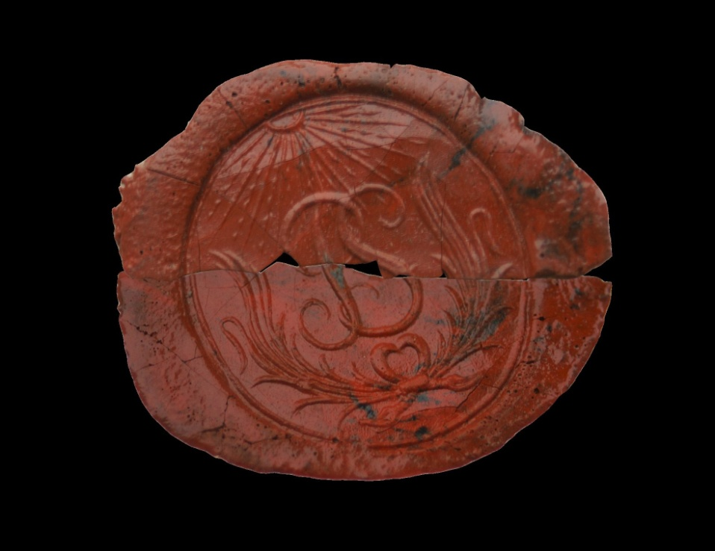
Личная печать бергмейстера Карпинского
Рис.2
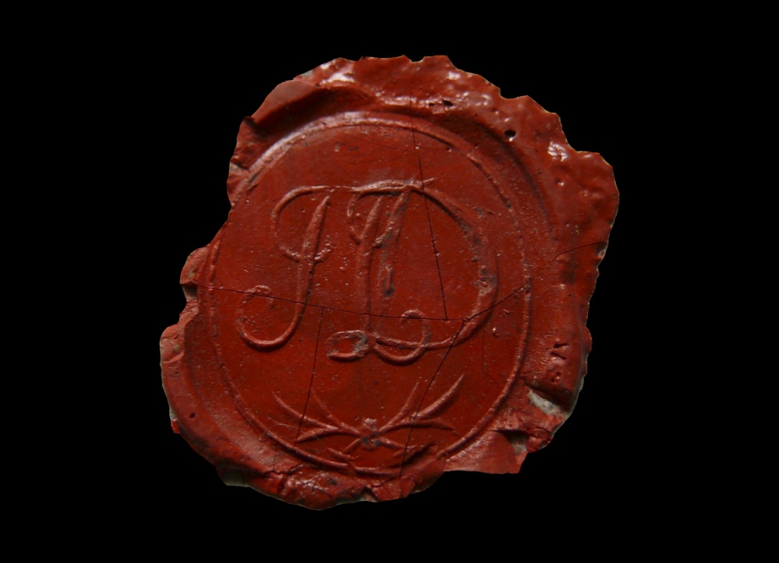
Личная печать шахт - мейстера 14-го класса Садиймова

Рис. 3
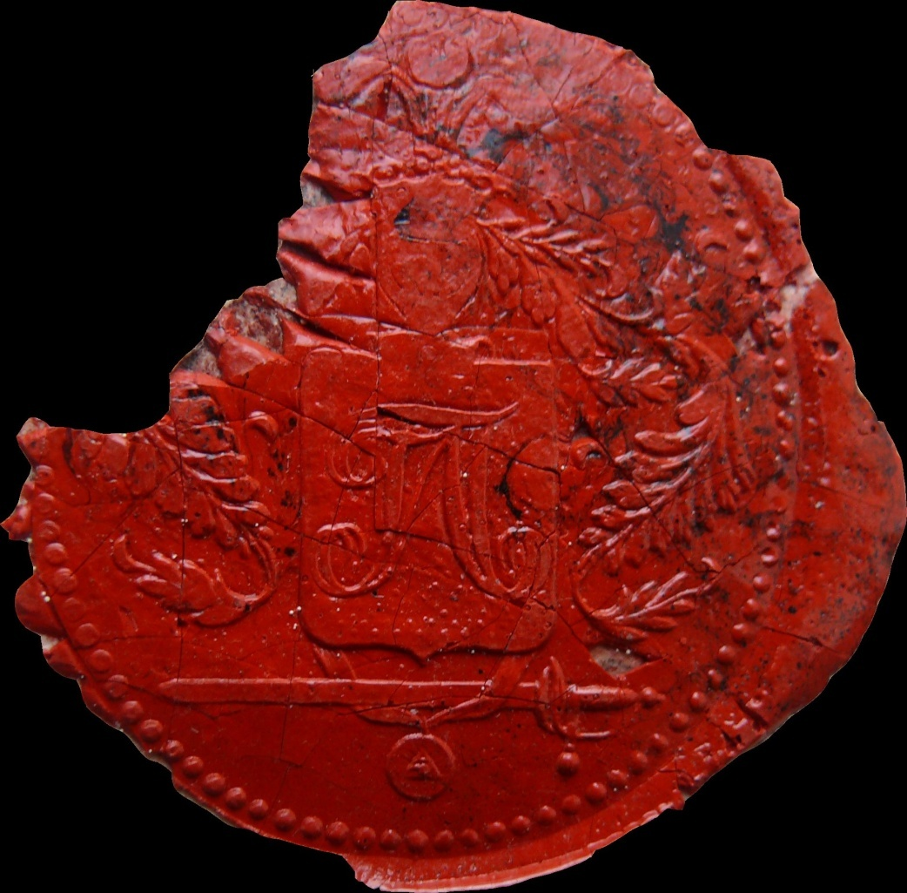
Личная печать горного чиновника Г. П. Лиулини
Рис. 4
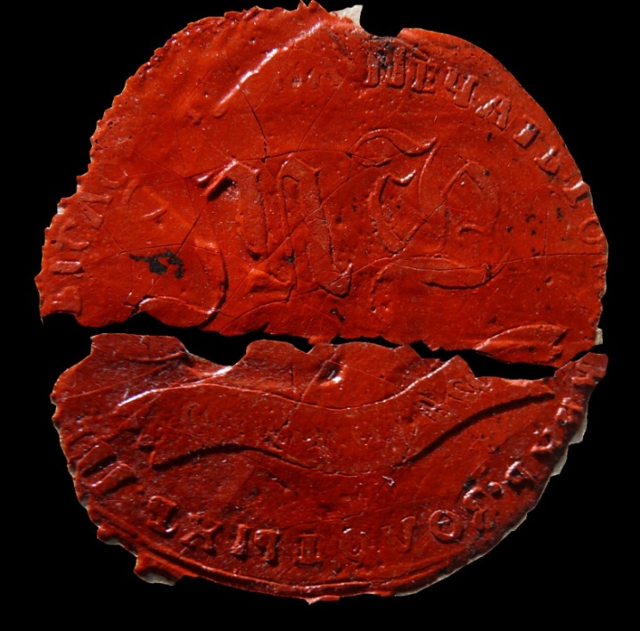
Личная печать управляющего золотыми промыслами Колыванского завода купца 2-ой гильдии М. Ф. Старцева

Рис. 5
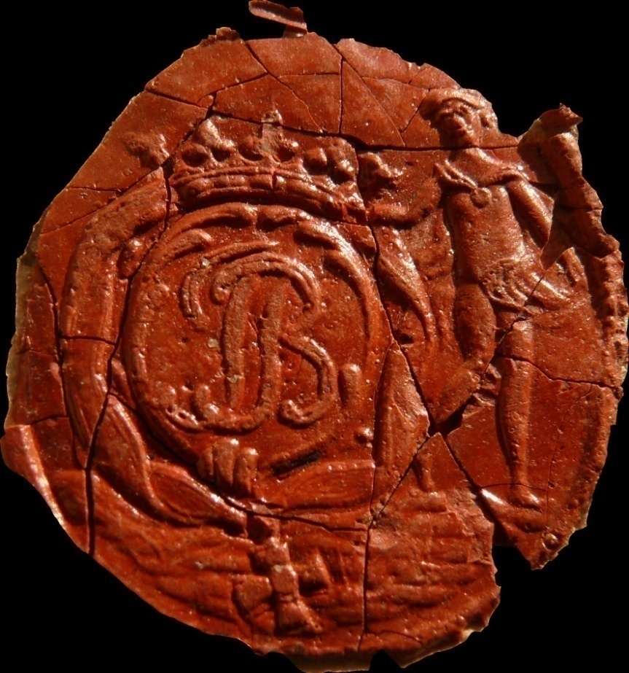
Личная печать гиттенфервалтера Самоило Спартина
Рис. 6
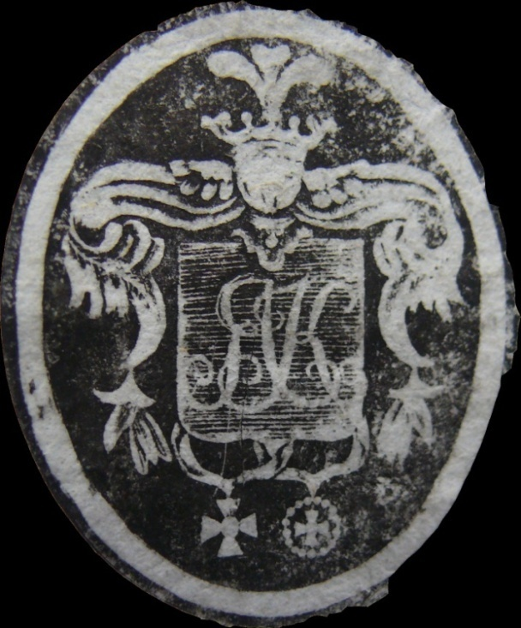
Личная печать начальника Колывано- Воскресенских заводов берг- а 6-го класса Якова Катина
Рис. 7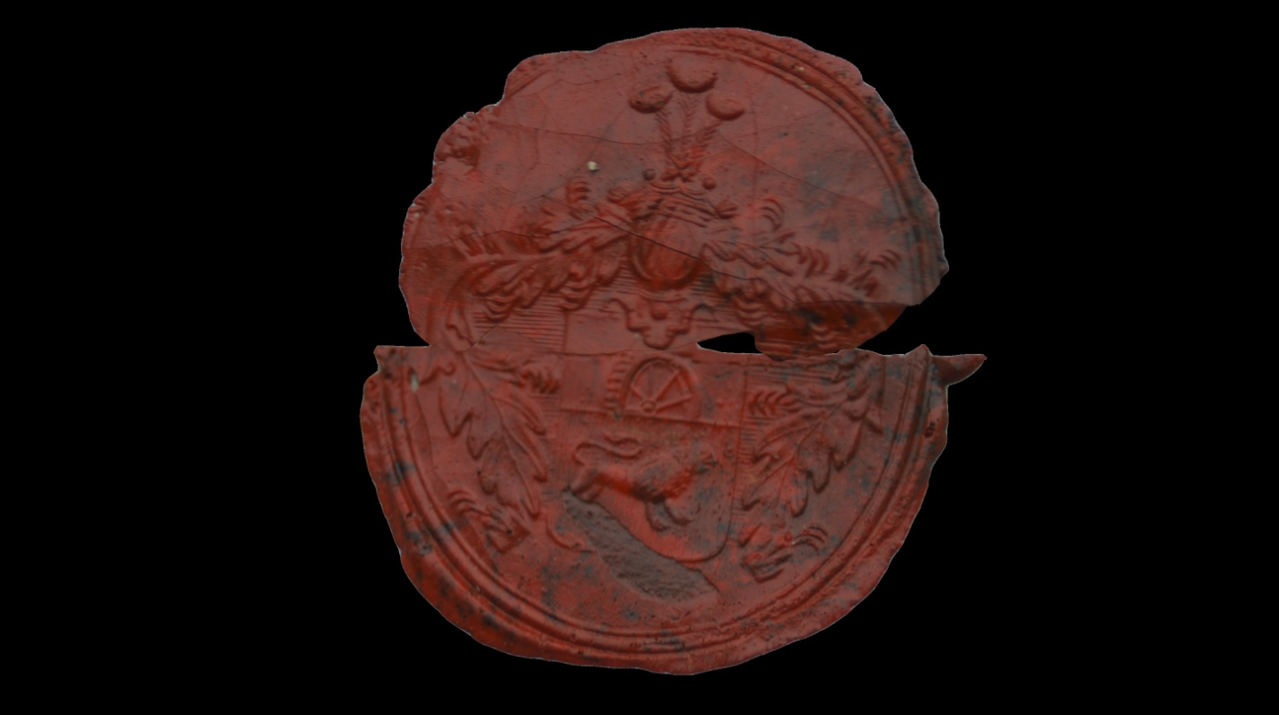
Личная печать горного инженера, начальника округа Колывано - Воскресенских заводов и Томского губернатора Петра Козьмича Фролова

Рис. 8
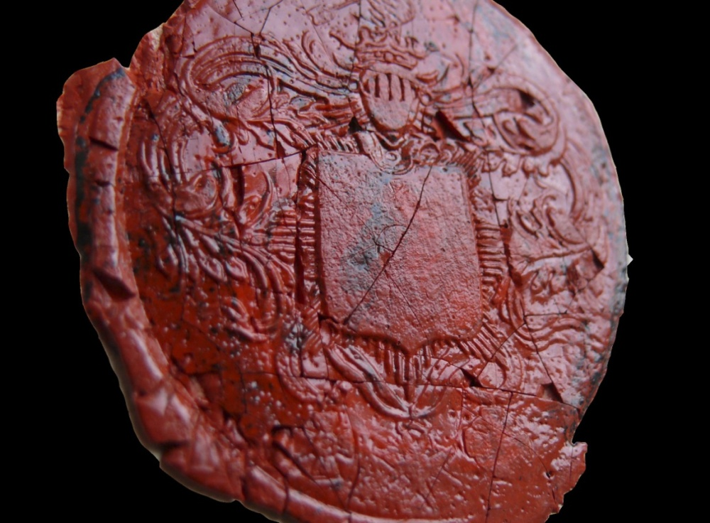
Личная печать горного инженера, генерала-лейтенанта, директора Департамента горных и соляных дел, члена Горного Совета и Горного Ученого Комитета, Томского губернатора Фёдора Фёдоровича Бегера
Рис. 9
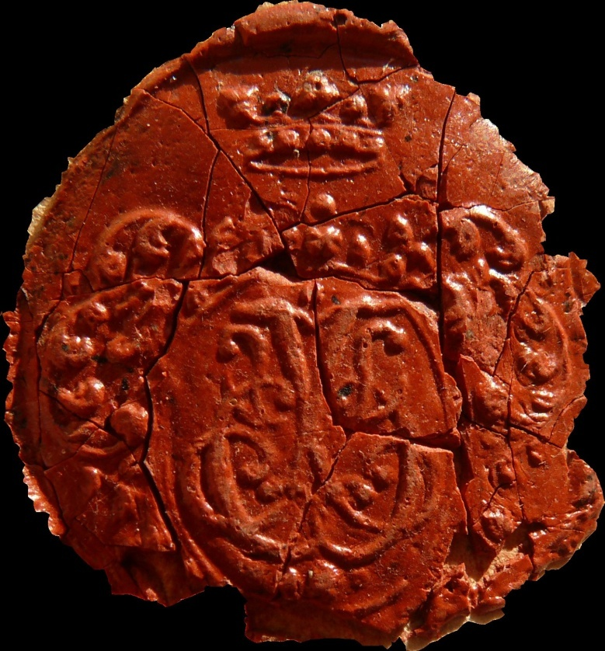
Личная печать под - поручика Сергея Смирнова
Рис. 10
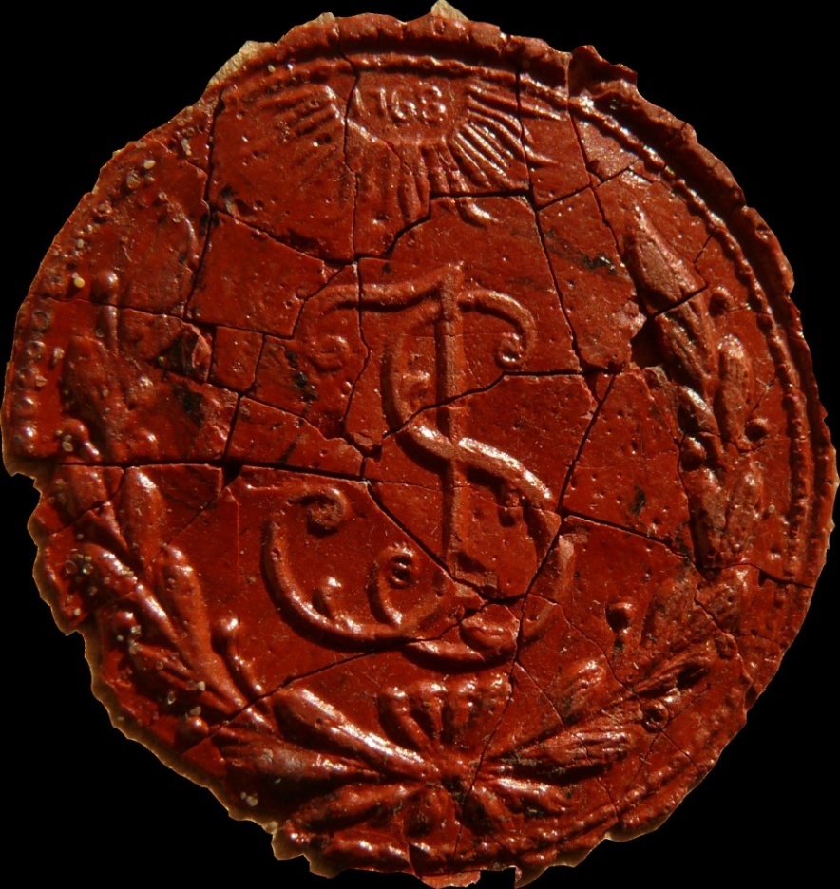
Личная печать поручика Ивана Сартанова
Рис. 11
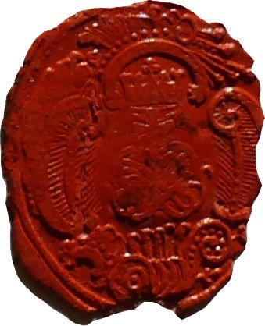
Личная печать премьер - майора Ивана Попова
Рис. 12

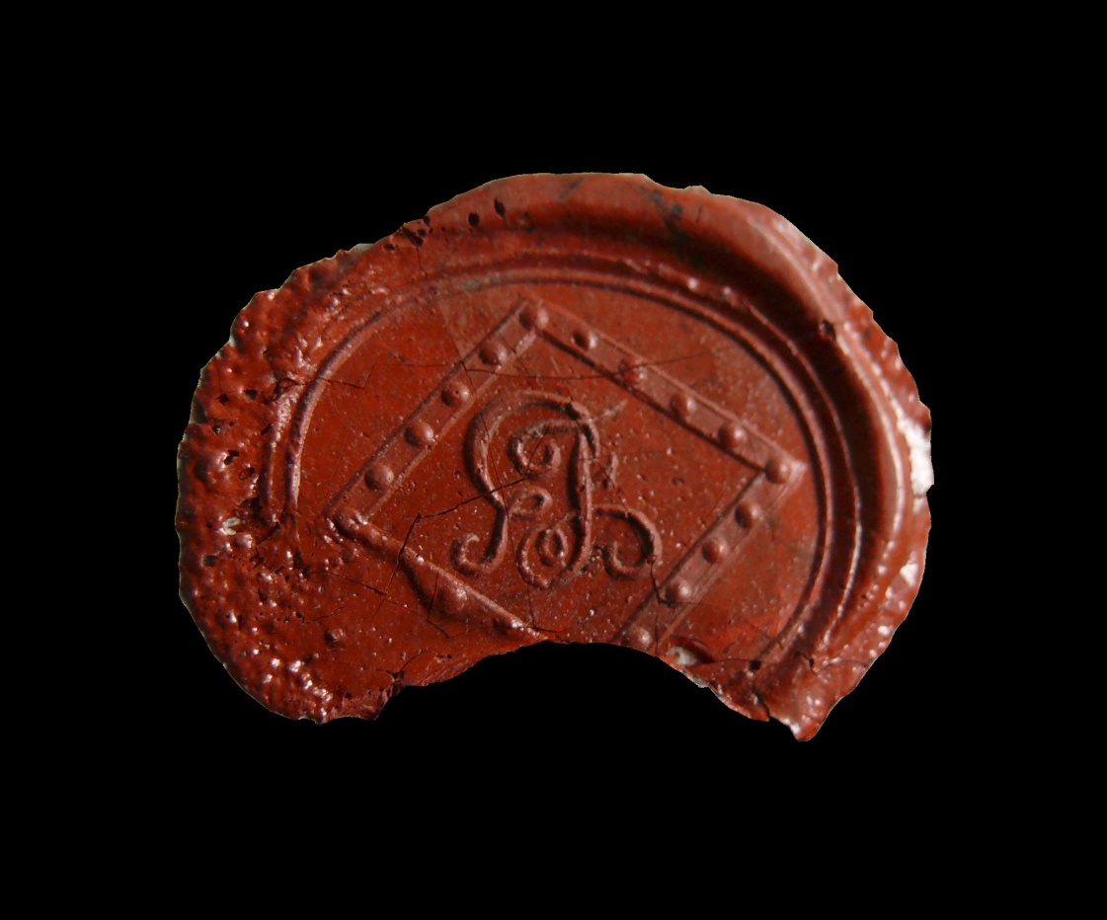
Личная печать поручика Гаврилы Фролова
Рис. 13
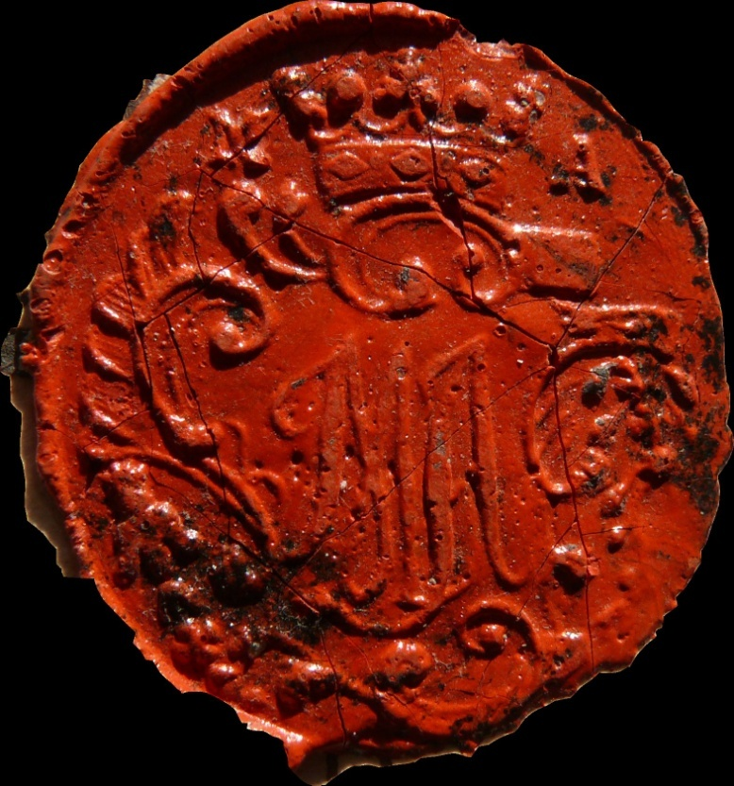
Личная печать капитана Пётра Аболтина
Рис. 14
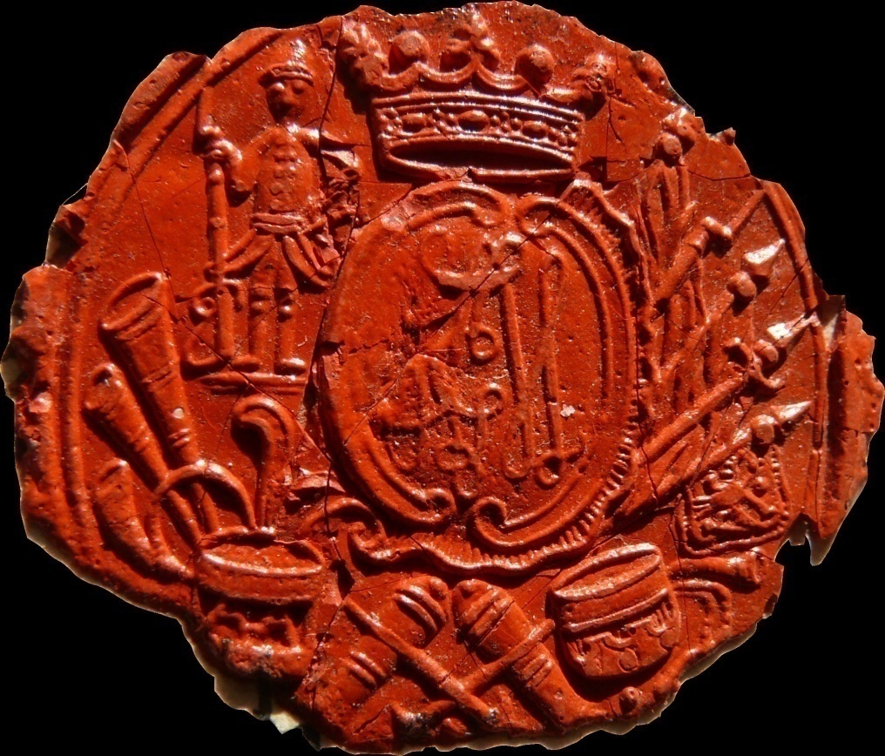
Личная печать под - поручика Астапа Мартина

Рис. 15
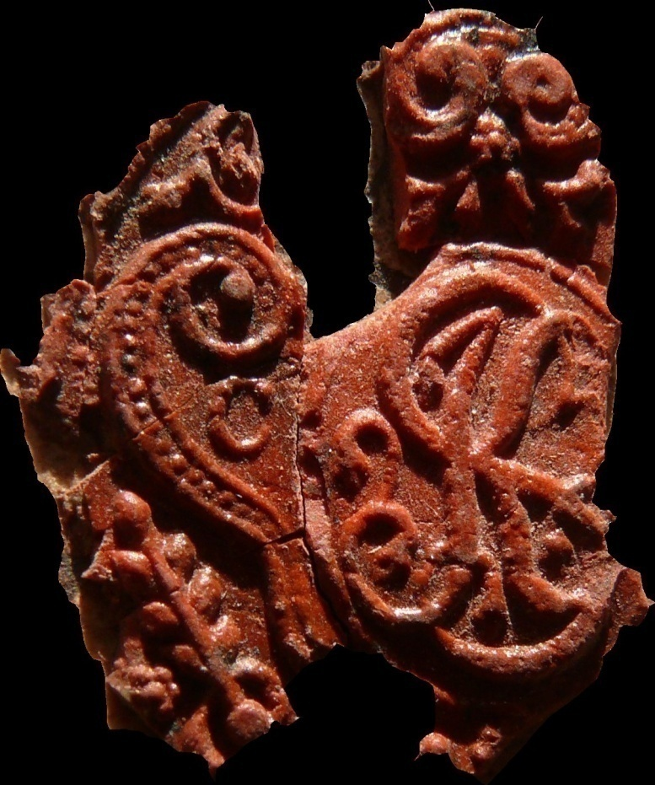
Личная печать прапорщика Семёна Катина

Сфрагистика // Большая советская энциклопедия. М., 1956. Т. 41. — С. 367.
Лихачев Н.П. Русская сфрагистика: Лекции, записанные слушателями СПб. археологического института в 1899-1900 акад. Году / Н.П. Лихачев. — СПб.: Типо-литогр. П. С. Курочкина, изд. слушателя А. Коротаева, 1900. — С. 19.
Лакиер А.Б. Русская геральдика / А.Б. Лакиер. — СПб., 1855.
Иванов П.И. Сборник снимков с древних печатей, приложенных к грамотам и другим юридическим актам, хранящимся в Московском архиве Министерства Юстиции / П.И. Иванов. — М., 1858.
Лихачев Н.П. Русская сфрагистика: Лекции, записанные слушателями СПб. археологического института в 1899-1900 акад. Году / Н.П. Лихачев. — СПб.: Типо-литогр. П. С. Курочкина, изд. слушателя А. Коротаева, 1900.
Каменцева Б.И. История вспомогательных исторических дисциплин: учебное пособие / Б.И. Каменцева. — М.: МГИАИ, 1979. — С. 24.
Абрамов Н. О древних печатях и гербах сибирских городов / Н. Осокина // Тобольские губернские ведомости. — 1858. — № 47.
Завалишин И.И. Описание Западной Сибири. В 3-х томах. / И.И. Завалишин. — М, 1867. — Т.1. — С. 129-130.
Корепанов Н.С. За семью печатями: Печати Урала первой половины XVIII в. Н.С. Корепанов — Екатеринбург: УрО РАНД998.
Куренная И.Г. Территориальная символика Восточной Сибири (Вторая половина XVII — начало XX вв.) / И.Г. Куренная. — Новосибирск: Наука, 2010.
Неверов СВ. История герба города Барнаула / СВ. Неверов // Процессы урба низации в Центральной России и Сибири: сборник статей. — Барнаул: Изд-во Алт. ун-та, 2005. — С. 293-304.
Чекрыжова О.И. Личные печати Сибирских губернаторов и начальников Колывано-Воскресенских заводов XVHI-XIX вв. / О.И. Чекрыжова, А.В. Зимирев // История горного дела в России XVHI-XX вв.: сборник науч. трудов, посвящ. 70-летию проф. В.Г. Афанасьева / Науч. ред. ВН. Шайдуров. — СПб.: Изд-во Невского ин-та языка и культуры, 2011. — С. 11-21.
Чекрыжова ОН. Символика изображений на личных печатях духовных лиц конца XVHI — начала XX вв. (из фондов ЦХАФ АК) / О.И. Чекрыжова // Сохранение и изучение культурного наследия Алтайского края. — Барнаул, 2009. — С. 83-87.
Государственный архив Алтайского края (далее – ГААК). Ф. 1. Оп. 2. Д. 2230. Л. 3, 22.
ГААК. Ф. 24. Оп. 1. Д. 58. Л. 223.
ГААК. Ф. 28. Оп. 1. Д. 22. Л. 56, 511.
ГААК. Ф. 169. Оп. 1. Д. 34. Л.
ГААК. Ф. 28. Оп. 1. Д. 2. Л. 295.
ГААК. Ф. 1. Оп. 2. Д. 2230. Л. 5, 65.
ГААК. Ф. 2. Оп. 1. Д. 185. Л. 43-44.
ГААК. Ф. 169. Оп. 1. Д. 34. Л. 610.
ГААК. Ф. 24. Оп. 1. Д. 58. Л. 223.
ГААК. Ф. 169. о. 1.Д. 43. Л.
ГААК. Ф. 169. о. 1.Д. 43. Л. 239.

